Bogotá, D.C., 26 de junio de 2025

Señor

(NOMBRE)

Representante al Consejo Nacional de Operación

Ciudad

Apreciado Señor:

Con el objeto de realizar la sesión N° 796 del CONSEJO NACIONAL DE OPERACIÓN CNO, bajo la modalidad de reunión no presencial, de conformidad con lo autorizado en el artículo 41 del Acuerdo CNO N° 1912 (Reglamento Interno) del 5 de diciembre de 2024 y lo dispuesto en el artículo 20 de la Ley 222 de 1995, pongo a su consideración el siguiente Acuerdo:

“Por el cual se aprueba la actualización del “Procedimiento para realizar la prueba de consumo térmico específico neto y capacidad efectiva neta de las plantas térmicas del SIN” y se fija la periodicidad de realización de las mismas

El Consejo Nacional de Operación en uso de sus facultades legales, en especial las conferidas en el Artículo 36 de la Ley 143 de 1994, su Reglamento Interno, el Anexo general de la Resolución CREG 025 de 1995, y según lo acordado en la reunión 796 del 26 de junio de 2025, y

CONSIDERANDO

1. Que de acuerdo a lo previsto en el artículo 39 de la Resolución CREG 071 de 2006, los parámetros técnicos declarados por los agentes para el cálculo de la ENFICC, se verificarán mediante el mecanismo definido en el Anexo 6 de la resolución mencionada.

2. Que en el numeral 6.1 del Anexo 6 de la Resolución CREG 071 de 2006 se prevé que “Las pruebas para plantas térmicas o hidráulicas que se requieran se realizarán siguiendo los procedimientos y/o protocolos establecidos para tal fin por el CNO.”

3. Que en el numeral 6.3 del Anexo 6 de la Resolución CREG 071 de 2006 se prevé el procedimiento para la verificación del parámetro capacidad efectiva neta de las plantas térmicas:

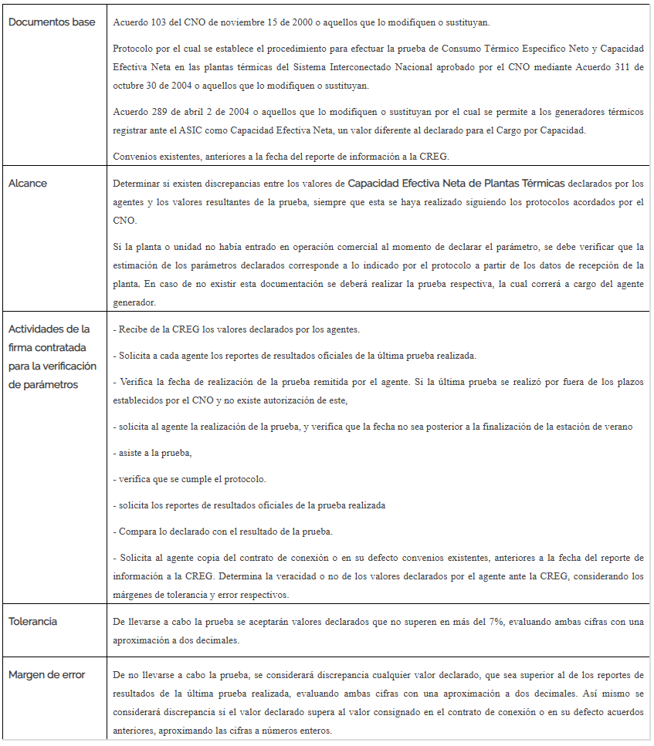

4. Que en el numeral 6.3 del Anexo 6 de la Resolución CREG 071 de 2006 se prevé el procedimiento para la verificación del parámetro consumo térmico específico de las plantas térmicas:

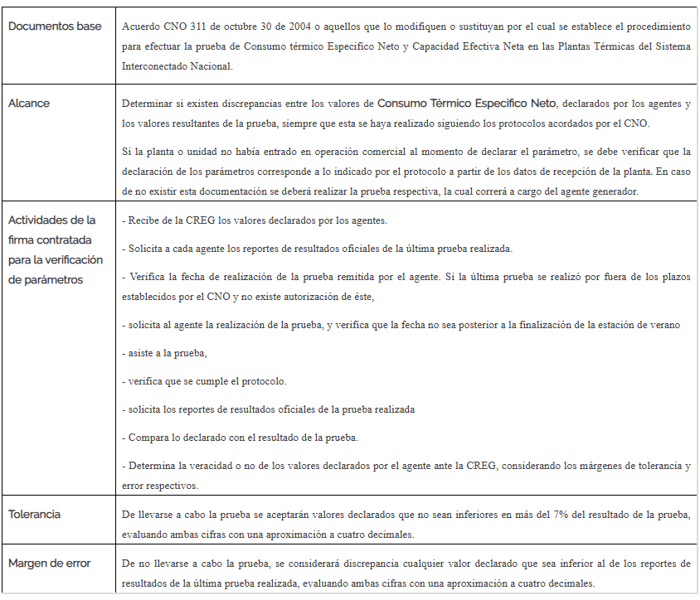

5. Que mediante el Acuerdo 557 de 2011 se aprobó el “Procedimiento para realizar la prueba de consumo térmico específico neto y capacidad efectiva neta de las plantas térmicas del SIN” y se fijó la periodicidad de realización de las mismas.

6. Que mediante la Resolución CREG 200 de 2019 se definió un esquema para permitir que los generadores puedan compartir activos de conexión al SIN, y en el artículo 13 se previó lo siguiente:

"Activos compartidos. La construcción, reposición, operación, mantenimiento y disponibilidad de los activos compartidos es de total responsabilidad de los generadores participantes en el acuerdo. Por lo tanto, las situaciones que se presenten por el mal funcionamiento o cualquier tipo de indisponibilidad de los activos deben ser resueltas y asumidas por estos generadores.

Los activos de conexión compartidos, para su construcción e inicio de operación, deben cumplir con lo señalado en el Código de Redes, en el Reglamento de Distribución y en los acuerdos del CNO.

El CNO, en un plazo de cuatro meses contado a partir de la entrada en vigencia de la presente resolución, definirá los ajustes requeridos a los acuerdos expedidos por este Consejo o, de considerarlo necesario, aprobar nuevos acuerdos, relacionados con los procedimientos para la entrada en operación de plantas de generación que se conectan al SIN o para la ejecución de pruebas, con el propósito de incluir los aspectos adicionales que conlleva la aplicación del esquema previsto en esta resolución."

7. Que el 10 de julio de 2020 se expidió el Acuerdo 1330 que sustituyó el Acuerdo 557 de 2011, en el que se revisó la definición de la capacidad efectiva neta prevista en el Acuerdo 557 de 2011 según la Resolución CREG 200 de 2019.

8. Que en el artículo 12 de la Resolución CREG 085 de 2017 se prevé lo siguiente:

"ARTÍCULO 12. Cambio del combustible reportado para la determinación de la energía firme para el cargo por confiabilidad de las unidades y/o plantas térmicas. Las Unidades y/o Plantas Térmicas a las que se les haya efectuado asignaciones de Obligaciones de Energía Firme con una antelación no inferior a seis (6) meses respecto del inicio de su período de vigencia, garantizadas con contratos y/o garantías para un combustible determinado, podrán optar por cambiar dicho combustible si cumplen los siguientes requisitos:

1. Efectuar la declaración de parámetros a la CREG, para lo cual, debe utilizar los formatos del Anexo 5, numeral 5.2 de la Resolución CREG – 071 de 2006

2. La declaración de parámetros se deberá efectuar con al menos dos (2) mes de antelación al inicio del periodo de vigencia de la Obligación de Energía Firme.

Los parámetros declarados por los agentes para el cálculo de la ENFICC serán verificados aplicando los criterios y demás reglas definidas en el Anexo 6 de la Resolución CREG-071 de 2006. La contratación de la verificación de los parámetros estará a cargo del agente, quien definirá los Términos de Referencia observando lo dispuesto en el numeral 6.1 del Anexo 6 de la Resolución CREG-071 de 2006.

Copia del informe del auditor sobre la verificación de parámetros deberá ser remitido a la CREG junto con la declaración de parámetros.

Los valores de los parámetros declarados deben coincidir con los resultados de la auditoría, salvo que confrontados con éstos impliquen un menor cálculo de ENFICC. En caso contrario, se entenderá que no cumple los requisitos y no podrá efectuar el cambio de combustible reportado para la ENFICC." (...)

9. Que se expidió el Acuerdo 1615 de 2022, por el cual se actualizó el procedimiento de definición de las plantas térmicas, que contemple el caso de una planta de generación térmica que no ha entrado en operación, no se ha conectado al sistema ni registrado frontera y desea realizar un cambio del combustible reportado para la determinación de la energía firme para el cargo por confiabilidad, el cual fue sustituido por el Acuerdo 1850 de 2024 que actualizó el procedimiento para la definición de la capacidad efectiva neta de las plantas térmicas, cuando la alimentación de los servicios auxiliares y/o consumo propio de la planta de generación se abastezca en su totalidad y de manera permanente por una fuente externa.

10. Que en la reunión extraordinaria 403 del Subcomité de Plantas del 20 de junio de 2025 se dio concepto favorable a la actualización del procedimiento para la definición de la capacidad efectiva neta y el consumo térmico específico de las pantas de generación con biomasa.

11. Que el Comité de Operación en la reunión 469 del 26 de junio de 2025 recomendó la expedición del presente Acuerdo.

ACUERDA:

1. Aprobar la actualización del “Procedimiento para realizar la prueba de consumo térmico específico y capacidad efectiva neta de las plantas térmicas del Sistema Interconectado Nacional – SIN”, que se incorpora al presente Acuerdo como Anexo 1 y 2 y hace parte integral del mismo

2. Para las plantas y/o unidades de generación las pruebas de consumo térmico específico neto y capacidad efectiva neta deberán realizarse como máximo cada cinco (5) años, contados a partir de la fecha de la realización de la última prueba auditada.

3. Para la realización de las pruebas, el agente interesado deberá escoger a una firma auditora de las autorizadas por el CNO mediante Acuerdo.

La función principal de la firma auditora seleccionada por parte de un generador térmico, será la de verificar y dar fe de que durante la realización de la prueba se cumplió con los requerimientos que estipula el procedimiento establecido en el Anexo 1 del presente Acuerdo.

4. El Consumo Térmico Específico Neto y la Capacidad Efectiva Neta de las plantas o unidades nuevas y/o repotenciadas, serán calculadas por el auditor con base en las pruebas de recepción, teniendo en cuenta las condiciones y correcciones establecidas en el Anexo 1 del presente Acuerdo. Se aceptarán las pruebas de recepción, siempre y cuando, durante la realización de las mismas, se registren todas las variables exigidas en el Anexo 1 de este Acuerdo, en caso contrario deberá realizar la prueba conforme lo establecido en este acuerdo.

Los parámetros calculados por el auditor con base en las pruebas de recepción, solamente serán válidos para el reporte de parámetros del Cargo por Confiabilidad, o aquel cargo que lo modifique o sustituya, vigente el mismo año en que se realizaron las mismas. Para el reporte de parámetros en un año posterior será obligatorio efectuar la prueba de acuerdo con el procedimiento establecido en el Anexo 1 de este Acuerdo.

El auditor de las pruebas de capacidad efectiva neta y consumo térmico específico de las plantas nuevas y/o especiales, que en cumplimiento de lo establecido en el Artículo 12 de la Resolución CREG 085 de 2007 o aquella que la modifique o sustituya, deban hacer el cambio de combustible reportado para la determinación de la energía firme para el cargo por confiabilidad de las unidades y/o plantas térmicas, y que al momento de realizar la verificación de parámetros no se encuentren aun conectadas al SIN, aceptará los parámetros declarados por la planta para la obtención de las Obligaciones de Energía Firme asignadas, siempre y cuando tengan el soporte del fabricante. En todo caso, antes de entrar en operación comercial, la planta deberá realizar la prueba de acuerdo con el procedimiento establecido en el Anexo 1 de este Acuerdo.

5. Las plantas que se hubieren retirado del Mercado de Energía Mayorista por cualquiera de las causales previstas en la regulación vigente y que pretendan reincorporarse al mismo, deberán realizar la prueba según lo previsto en el Anexo 1 de este Acuerdo, independientemente del tiempo que estuvieron retiradas.

6. Los costos directos atribuidos a las pruebas de Consumo Térmico Específico Neto y Capacidad Efectiva Neta serán sufragados por el dueño o representante de la planta ante el ASIC.

7. El presente Acuerdo rige a partir de la fecha de su expedición y sustituye el Acuerdo 1850 de 2024.

Presidente - German Caicedo Secretario Técnico - Alberto Olarte Aguirre

Manifestación de voto:

La manifestación de voto podrá remitirse por correo electrónico a: aolarte@cno.org.co

Atentamente,

ALBERTO OLARTE AGUIRRE

Secretario Técnico

CONSEJO NACIONAL DE OPERACIÓN – CNO

